

**<Versicherungsrechner>**

|  |  |
| --- | --- |
| NAME, VORNAME | Bischof, David |
| KLASSE | **5IM21a** |

|  |  |
| --- | --- |
| LEHRPERSON | **P. Rutschman** |
| ABGABETERMINE | **--.--.2023** |

Inhalt

0 Einleitung 2

# Einleitung

Im Modul «Programmieren 1» habe ich den Auftrag bekommen für unser momentanes Thema im Fach WR einen Versicherungsrechner zu programmieren. Der Rechner sollte dem Nutzer sagen sollen, wie gut seine Hausratsversicherung ist und wie viel seines Schadens von der Versicherung bezahlt wird.

# Vorarbeit

## Recherche

Ein Bild, das Text enthält.

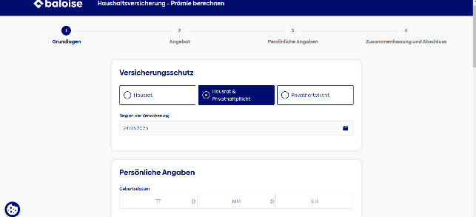

In meiner Recherche habe ich mir verschiedene Versicherungsrechner von Firmen im Internet angesehen und habe bemerkt, dass diese oftmals sehr minimalistisch gestaltet sind. Der Hintergrund hat wenige farben oder ein Bild einer Familie oder kinder und der Fordergrund ist oftmals sehr mit Knöpfen und Auswahlfenster versehen.

§